Hola profe, cómo anda?

Le comento un par de cosas antes. Yo en las entregas previas del proyecto venía haciendo las vistas con EJS, después en la última clase me enteré que no era necesario, pensé que era obligatorio, y las dejé, ya que sacar todo me iba a llevar tiempo que la verdad no tenía.  
  
Cuando abre la aplicación (localhost:8080) y procede a registrar un usuario:

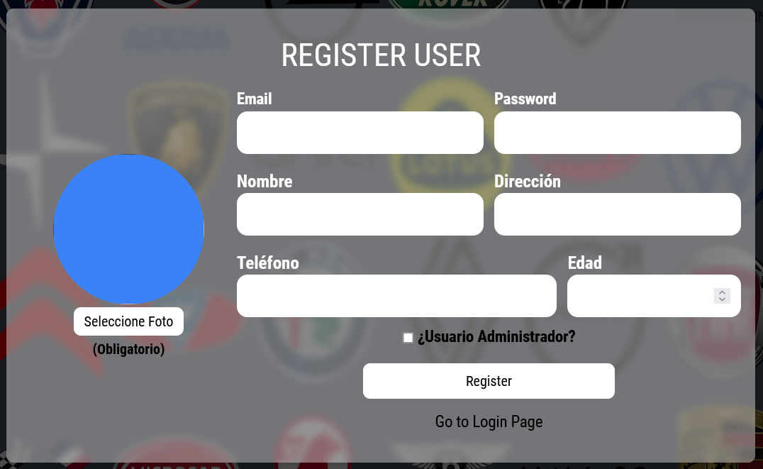

Le puse en la misma pantalla la opción de que pueda dar de alta un user administrador, entiendo que en la vida real esto no es así, lo hice de esa manera solamente para que se pueda crear un **admin**.

**Archivo ENV**

Va a ver en la carpeta documento un txt que se llama env.txt donde le dejé las variables de entorno, ya que si las subía a github me daba un error de github, una especie de aviso que me lo podían eliminar al .env ya que había información sensible. Podría crear antes de la ejecución el archivo .env y copiar lo del txt?